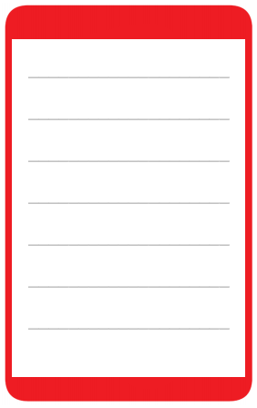

ここに連絡事項を記入してください（主な症状、対処法、緊急連絡先等）